桂林-恭城-贺州公路（桂林至钟山段）№7合同段

新渡坪右幅17#墩XGT7525-16塔式起重机拆除第三级技术（安全）交底

编制：
审核：
审批：

四川科斗文智能装备有限公司
2025年08月

所属工程部位  （单位工程/分部分项工程） |  | XGT7525-16塔式起重机拆卸施工
工程数量 | 1 | 进度要求 |  | 接受班组 | 四川科斗文智能装备有限公司
管理部门 | 工程管理部 | 交底时间
交底人（技术员）：
签名（施工员）：
签名（质检员）：
签名（安全员）： |  |  | 签名（安全总监）：
项目副经理（签名）：
班组签认
序号 | 姓名 | 工种 | 序号 | 姓名 | 工种

目 录
1 主要参考文件 1
1.1 主要法律法规 1
1.1.1 主要法律法规 1
1.1.2 主要规范、规程 1
1.1.3 其他 2
2 概述 2
2.1 适用范围 2
2.2 塔式起重机概况 2
2.3 塔机布置概况 4
2.4 其他相关内容概述 5
3 总体工艺流程 6
4 工序施工方法 7
4.1 降塔身标准节 7
4.2 拆卸起升、变幅钢丝绳 8
4.3 拆卸平衡重留1块3640kg平衡重 9
4.4 拆卸起重臂臂节二至臂头 10
4.5 拆卸剩余平衡重 12
4.6 拆卸平衡臂臂节二、臂节三 12
4.7 拆卸起重臂臂节一、平衡臂臂节一 13
4.8 拆除回转总成 15
4.9 拆卸特殊节 16
4.10 拆卸爬升架 17
4.11 拆卸剩余塔身 18
5 工序资源配置 18
6 施工工效 20
7 风险源辨识与评价 21
7.1 危险源辨识方法 21
7.2 风险有害因素辨识与分析 24
7.3 风险分析结论 31
8 工序交接 35
9 常见技术问题及解决措施 36
10 工序质量通病原因分析及预防措施 37
10.1 安全销及封口销的规范使用 37
10.2 降节前液压油站压力测试 38
10.3 障碍灯安装不规范 39
11 工序质量标准 40
11.1 工序质量标准 40
11.2 拆除验收标准 40
11.3 塔吊拆除控制标准 41
12 质量红线 42
13 安全、环保、职业健康注意事项 43
13.1 环保注意事项 43
13.2 职业健康注意事项 43
13.3 安全注意事项 45
14 应急处置及紧急逃生措施 45
14.1 应急处置措施 45

主要参考文件

主要法律法规

主要法律法规
- 《中华人民共和国特种设备安全法》（中华人民共和国主席令第4号）
- 《中华人民共和国安全生产法》（中华人民共和国主席令第88号）
- 《特种设备安全监察条例》（国务院令第549号）
- 《起重机械安全监察规定》（质监总局令第92号）
- 《特种设备作业人员监督管理办法》（质监总局令第140号）

主要规范、规程
- 《塔式起重机安全规程》（GB 5144-2006）
- 《重要用途钢丝绳》（GB 8918-2006）
- 《起重设备安装工程施工及验收规范》（GB 50278-2010）
- 《起重机 安全使用 第3部分：塔式起重机》（GB/T 23723.3-2010）
- 《塔式起重机》（GB/T 5031-2019）
- 《塔式起重机安装与拆卸规则》（GB/T 26471-2011）
- 《塔式起重机设计规范》（GB/T 13752-2017）
- 《起重机械定期检验规则》（TSG Q7015-2016）
- 《起重机械定期检验规则》（TSG Q7015-2016）
- 《起重机械安装改造重大修理监督检验规则》（TSG Q7016-2016）
- 《焊缝无损检测 超声检测 技术、检测等级和评定》GB/T11345－2023
- 《起重机 检验与试验规范 第1部分：通则》GB/T5905-2023
- 《危险性较大的分部分项工程安全管理规定》住房城乡建设部令第47号令号
- 《住房城乡建设部办公厅关于实施<危险性较大分部分项工程安全管理规定>有关问题的通知》建办质[2018]31号文件

其他
- 中交二航局桂林-恭城-贺州公路（桂林至钟山段）№7合同段施工组织设计
- 桂林-恭城-贺州公路（桂林至钟山段）№7合同段施工图
- 桂林-恭城-贺州公路（桂林至钟山段）№7合同段高墩身专项施工方案
- 桂林-恭城-贺州公路（桂林至钟山段）№7合同段桥梁工程施工安全专项风险评估报告
- 桂林-恭城-贺州公路（桂林至钟山段）№7合同段专项应急预案、现场处置方案
- XGT7525-16塔式起重机安装手册

概述

适用范围
本方案适用于中交二航局桂林-恭城-贺州公路（桂林至钟山段）№7合同段项目XGT7525-16塔式起重机拆除安全施工作业。

塔式起重机概况
XGT7525-16塔式起重机为徐工生产的平头塔式起重机，产品最大臂长75m，在臂端75m幅度处最大起重量为2.5t，整机最大起重量为16t，实际使用高度为79.5m。
图2.2- 1 XGT7525-16塔式起重机整机性能参数
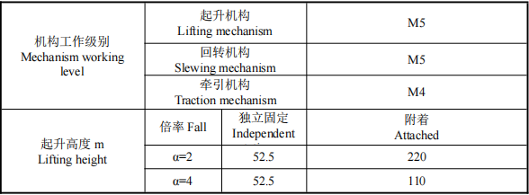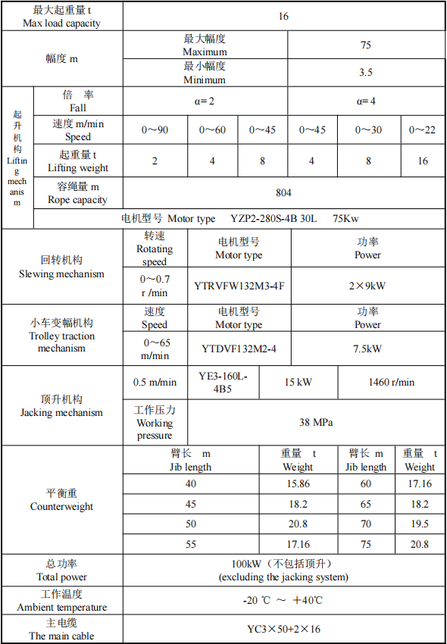
图2.2-2 45m臂起重性能表
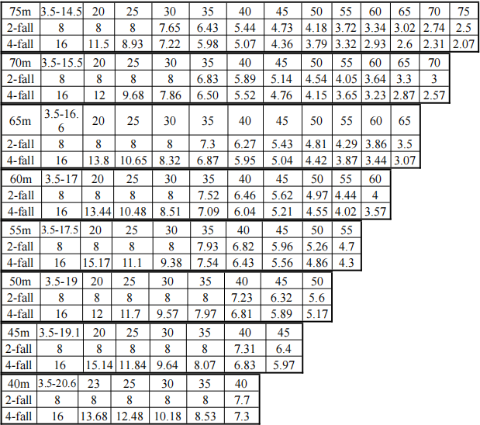

塔机布置概况
现场在新渡坪大桥右幅17#墩拆除1台固定式徐工XGT7525-16塔式起重机，起重臂长45m，起升高度79.5m，主要承担高墩钢筋、劲性骨架以及辅助材料等吊装，现场塔式起重机布置示意图如下图所示。
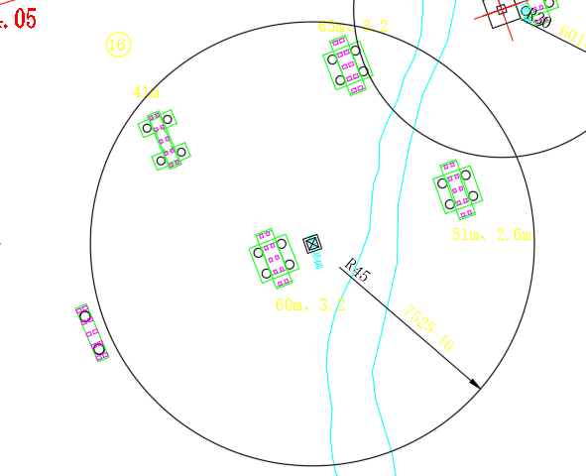
图2.3-1 主墩XGT7525-16塔式起重机平面布置示意图

其他相关内容概述
主墩XGT7525-16塔吊拆除高度为79.5m，塔身节包括2节基础节+21节标准节+1节特殊节+回转总成+起重臂臂根节。塔式起重机主要部件重量及吊装高度（以塔式起重机基础顶面为基准，表中所示高度为部件顶部吊装高度）见表2.4-1。
表2.4-1塔式起重机主要部件重量及起吊高度
序号 | 名称 | 吊装高度/m | 起吊重量/kg | 备注
 | 基础节1 | 14 | 3989
 | 基础节2 | 21 | 4950
 | 爬升架 | 28 | 5835 | （包含油缸、泵站）
 | 特殊节 | 24 | 3380
 | 回转总成 | 27 | 5711 | 包括司机室，电控柜
 | 起重臂臂节1 | 30 | 4220
 | 平衡臂臂节1 | 30 | 3500
 | 平衡臂节2、3 | 30 | 4227
 | 一块平衡重 | 33 | 3640
 | 起重臂臂节2 | 30 | 2669
 | 起重臂臂节3 | 30 | 2430
 | 起重臂臂节4 | 30 | 1622
 | 起重臂臂节5 | 30 | 700
 | 剩余平衡重 | 33 | 3640 | 4块3.64t

总体工艺流程
XGT7525-16型塔式起重机拆卸施工工艺流程如下：
拆除前检查维保→降节（拆附着）至总拆高度→拆除配重（留一块3.64t平衡重）→拆除起重臂→拆除剩余配重→拆除平衡臂臂节二、臂节三→拆除起重臂臂节一→拆除平衡臂臂节一→拆除回转总成→拆除特殊节→拆除爬升架→拆除剩余塔身。

工序施工方法

降塔身标准节
1）将起重臂回转到引进方向（爬升架中有开口的一侧），使回转制动器处于制动状态，载重小车停在配平位置（与立塔顶升加节时载重小车的配平位置一致）；
2）拆掉最上面塔身标准节与下支座的连接销轴，稍稍向上顶升，将引进轮按规定方向放至到标准节下方，并保证安全可靠；然后拆掉最上面的塔身标准节与下一节标准节的连接销轴；
3）伸长顶升油缸，将顶升横梁顶在从上往下数第三个踏步的圆弧槽内，插好安全轴，将上部结构稍稍顶起，把下支座与爬升架连接耳板销孔对正，打入销轴，并装好弹簧销；
4）拆掉最上面塔身标准节与下支座的连接销轴，稍稍向上顶升，并保证安全可靠；然后拆掉最上面的塔身标准节与下一节标准节的连接销轴，并将标准节固定在引进装置的专用吊钩上；
5）继续顶升至最上面标准节与下方标准节离开，把标准节推出引进横梁并支稳（推出时且不可用力过猛，以免标准节冲出引进梁而倾翻，造成事故）；
6）扳开顶杆，回缩油缸，让活动爬爪躲过距它最近的一对踏步后，复位放平，继续下降至顶杆支承在下一对踏步上并支承住上部结构后，退出安全轴，再回缩油缸至顶升横梁从踏步上移开；
7）伸出油缸，将顶升横梁顶在下一对踏步上，插好安全轴，稍微顶升至顶杆翻转时能躲过原来支承的踏步后停止，拨开顶杆，回缩油缸，至下一标准节与下支座相接触时为止；
8）将下支座与塔身标准节之间用销轴紧固牢，用小车吊钩将标准节吊至地面；
9）重复上述动作，将塔身标准节依次拆下。
标准节拆除作业时，作业人员分别爬至爬升架上、下操作平台，将安全带系挂在爬升架横杆上，位于爬升架操作平台上进行操作。
表 1配平理论配平数据
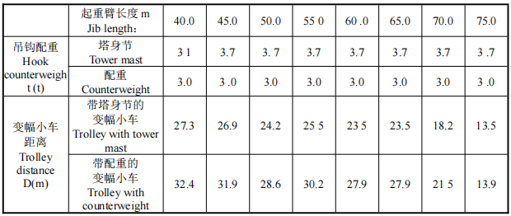

拆卸起升、变幅钢丝绳
1、拆卸起升钢丝绳
将塔吊吊钩与小车临时固定，作业人员将安全带交替系挂在起重臂安全绳上，沿起重臂下弦杆至起重臂臂头，解除起重钢丝绳与钢丝绳防扭器的连接，启动起升机构卷筒回收起重钢丝绳，作业人员将安全带交替系挂在起重臂安全绳上，沿起重臂下弦杆辅助牵引回收起重钢丝绳。
2、拆卸变幅钢丝绳
（1）将变幅小车返回起重臂臂根节临时锁定，作业人员通过爬梯爬至回转总成平台上，将安全带交替系挂在起重臂臂根节上弦杆，解除前变幅钢丝绳与小车的固定，启动变幅卷筒回收前变幅钢丝绳，作业人员将安全带交替系挂在起重臂安全绳上，沿起重臂下弦杆辅助牵引回收前变幅钢丝绳。
（2）作业人员返回起重臂臂根节，将安全带系挂在起重臂臂根节上弦杆，解除后变幅钢丝绳与小车的连接，启动变幅卷筒回收后变幅钢丝绳，作业人员将安全带交替系挂在起重臂臂根节上，沿起重臂臂根节下弦杆辅助牵引回收后变幅钢丝绳

拆卸平衡重留1块3640kg平衡重
作业人员在地面上先将钢丝绳一端挂在吊机吊钩上，另一端与卸扣连接，启动吊机，将卸扣缓慢提升至平衡重上方时，缓慢放松吊钩，作业人员通过平衡臂走道走行至平衡臂尾部，将安全带系挂在平衡臂横杆上，再将卸扣与平衡重吊耳通过销轴连接，打开平衡臂尾部的挡杆。吊机起升吊钩，将平衡重竖直起吊一定高度后，解除平衡重孔的销轴，吊机将平衡重沿平衡臂尾部槽口缓慢向外移出平衡臂，将平衡重下放至地面，作业人员在地面上解除卸扣与平衡重吊耳的连接。
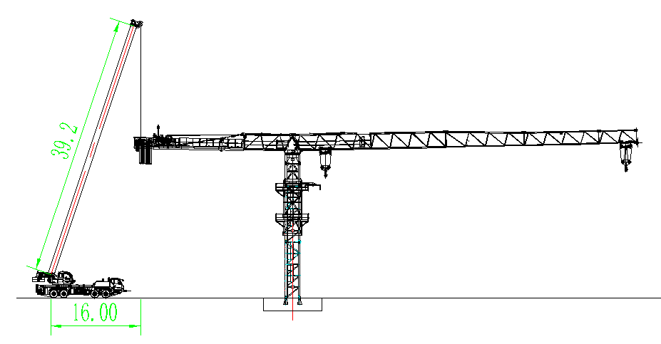
图 1 拆除平衡重立面示意图
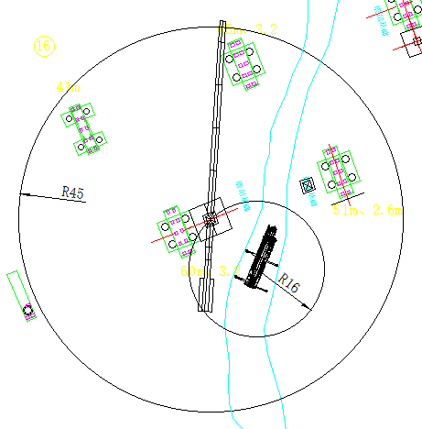
图 2 拆除平衡重平面示意图

拆卸起重臂臂节二至臂头
作业人员在地面上先将钢丝绳一端挂在吊机吊钩上，启动吊机，将钢丝绳缓慢提升至起重臂上方时，作业人员通过爬梯爬至回转总成平台上，将安全带交替系挂在起重臂安全绳上，沿下弦杆走行至起重臂吊点位置处。吊机放松吊钩，将另一端钢丝绳与起重臂腹杆节点捆绑连接，采用卸扣固定，同时在起重臂腹杆上栓好2根溜绳。作业人员沿下弦杆走行至前一节起重臂处，吊机轻轻将起重臂往上抬，拆除起重臂和前一节起重臂的连接销轴，吊机起升吊钩，将起重臂竖直起吊一定安全高度后，再将起重臂下放至地面，稳固后吊机放松吊钩，作业人员在地面上解除钢丝绳与起重臂吊点的连接。
以同样的方法拆除各节起重臂。
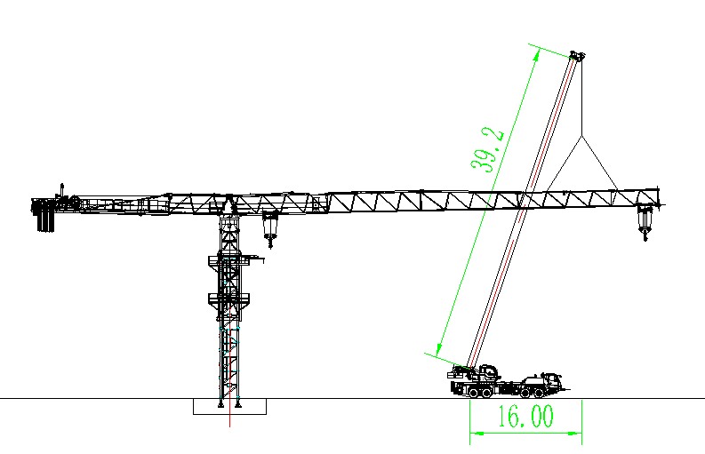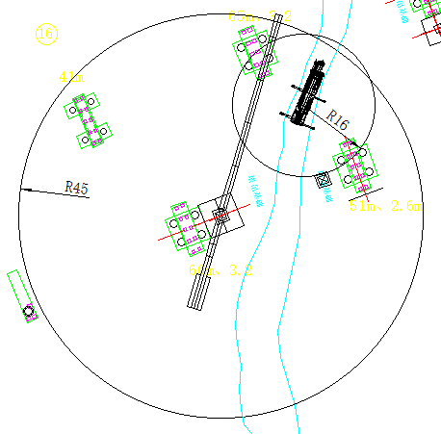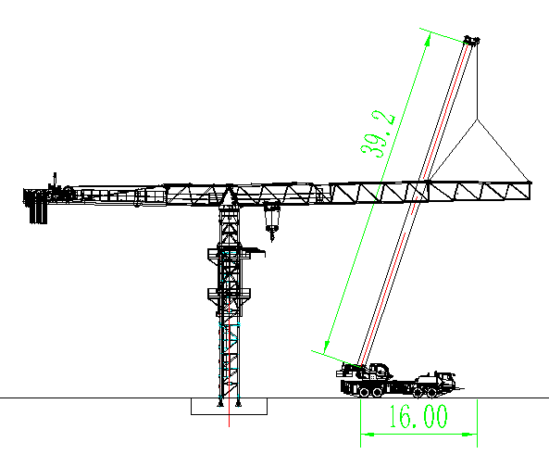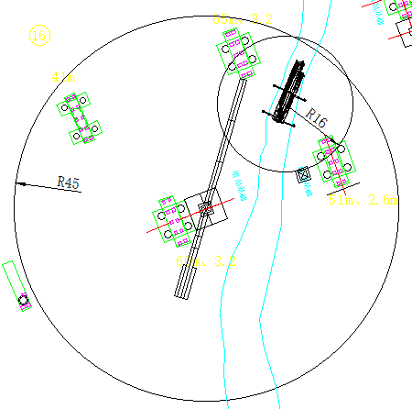
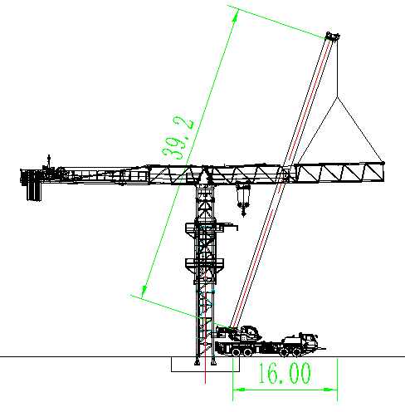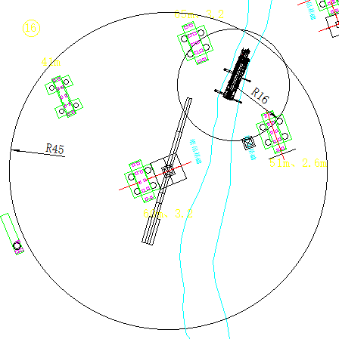
图 3 拆卸起重臂臂节二至臂头示意图

拆卸剩余平衡重
作业人员在地面上先将钢丝绳一端挂在吊机吊钩上，另一端与卸扣连接，启动吊机，将卸扣缓慢提升至平衡重上方时，缓慢放松吊钩，作业人员通过平衡臂走道走行至平衡臂尾部，将安全带系挂在平衡臂横杆上，再将卸扣与平衡重吊耳通过销轴连接，打开平衡臂尾部的挡杆。吊机起升吊钩，将平衡重竖直起吊一定高度后，解除平衡重孔的销轴，吊机将平衡重沿平衡臂尾部槽口缓慢向外移出平衡臂，将平衡重下放至地面，作业人员在地面上解除卸扣与平衡重吊耳的连接。
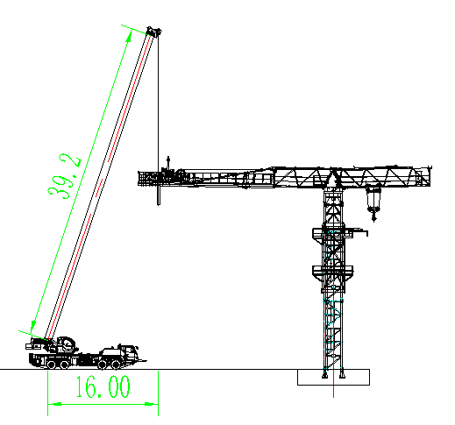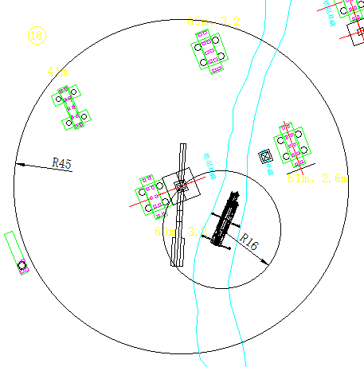
图 4 拆除剩余平衡重施工示意图

拆卸平衡臂臂节二、臂节三
作业人员在地面上先将钢丝绳一端挂在吊机吊钩上，另一端与卸扣连接，启动吊机，将卸扣缓慢提升至平衡臂上方，作业人员将安全带系挂在平衡臂横杆上，通过平衡臂走道走行至 平衡臂臂节二、臂节三吊耳位置，吊机放松吊钩，作业人员将卸扣与平衡臂吊耳通过销轴连接，同时在平衡臂杆件上栓好2根溜绳。作业人员通过平衡臂走道走行至平衡臂臂节一处，将安全带系挂在平衡臂臂节一的横杆上，吊机稍微提起平衡臂，使吊装钢丝绳和平衡臂处于紧绷状态，拆除拉杆和平衡臂臂节一的连接销轴，采用吊机提升平衡臂，使平衡臂臂节二与平衡臂臂节一倾斜至一定角度，拆除平衡臂臂节二与平衡臂臂节一连接销轴。吊机起升吊钩，将 平衡臂臂节二、臂节三提升至一定安全高度后，再将平衡臂臂节二、臂节三下放至地面，作业人员在地面上解除卸扣与 平衡臂臂节二、臂节三吊耳的连接。
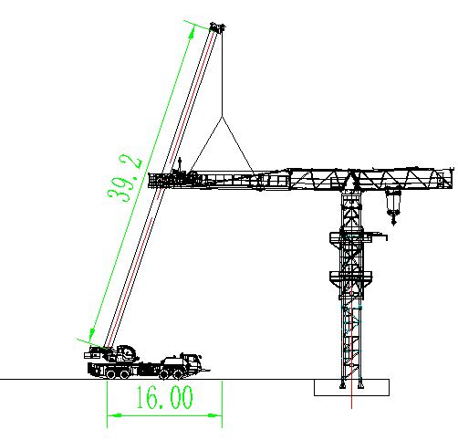
图 5 平衡臂臂节二、臂节三拆卸示意图

拆卸起重臂臂节一、平衡臂臂节一
作业人员在地面上先将钢丝绳一端挂在吊机吊钩上，启动吊机，将钢丝绳缓慢提升至起重臂臂节二，作业人员通过爬梯爬至回转总成平台上，将安全带交替系挂在起重臂安全绳上，沿下弦杆走行至起重臂吊点位置处。吊机放松吊钩，将另一端钢丝绳与起重臂腹杆节点捆绑连接，采用卸扣固定，同时在起重臂腹杆上栓好2根溜绳。作业人员沿下弦杆走行至回转塔身处，吊机轻轻将起重臂往上抬，拆除起重臂和回转塔身的连接销轴，吊机起升吊钩，将起重臂竖直起吊一定安全高度后，再将起重臂下放至地面，稳固后吊机放松吊钩，作业人员在地面上解除钢丝绳与起重臂吊点的连接。
以同样的方法拆除平衡臂臂节一。
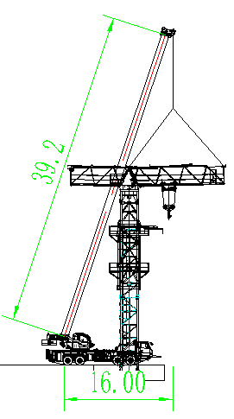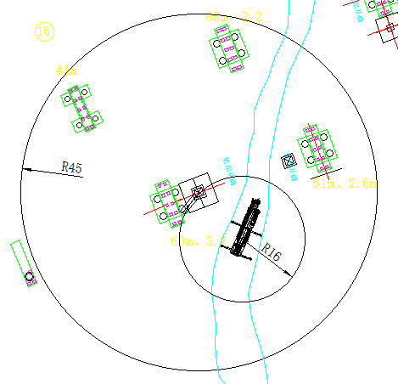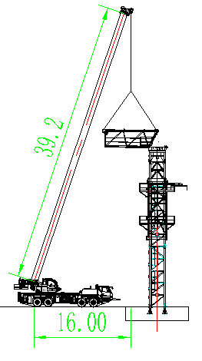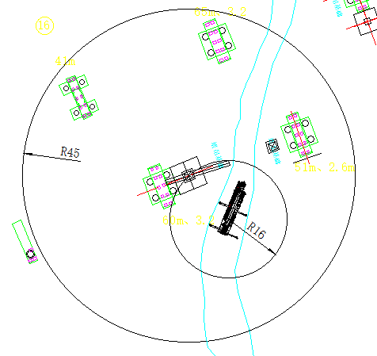
图 6 拆除起重臂臂节一、平衡臂臂节一示意图

拆除回转总成
作业人员在地面上先将钢丝绳一端挂在吊机吊钩上，另一端与卸扣连接，启动吊机，将卸扣缓慢提升至回转总成上方，作业人员通过爬梯爬至回转总成顶部，将安全带系挂在回转总成平台的栏杆上，位于回转总成平台上。吊机放松吊钩，作业人员将卸扣与回转总成顶部的4个销轴孔连接，同时在回转总成上栓好2根溜绳，作业人员解除安全带，通过爬梯爬至特殊节顶部，将安全带系挂在特殊节顶部横杆上，站立在特殊节顶部的平台上，解除回转总成底部下支座与特殊节之间的销轴连接，使回转总成与特殊节断开。吊机起升吊钩，将回转总成提升一定安全高度后，再将回转总成下放至地面，作业人员在地面上解除卸扣与回转总成的连接。
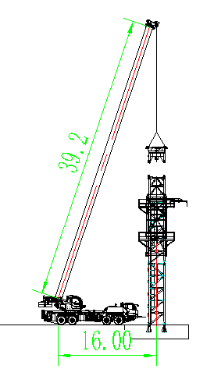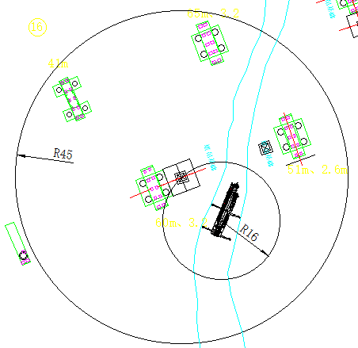
图 7 拆除回转总成示意图

拆卸特殊节
作业人员在地面上先将钢丝绳一端挂在吊机吊钩上，另一端与卸扣连接，启动吊机，将卸扣缓慢提升至特殊节上方，作业人员通过爬梯爬至特殊节顶部，将安全带系挂在特殊节横杆上，位于特殊节顶部。吊机放松吊钩，作业人员将卸扣与特殊节连接，同时在特殊节底部横杆件上栓好2根溜绳，作业人员解除安全带，作业人员通过爬梯爬至标准节对应的特殊节爬爪处，将安全带系挂在标准节横杆上，解除特殊节与爬升架之间的约束。吊机起升吊钩，将特殊节提升一定安全高度后，再将特殊节下放至地面，作业人员在地面上解除卸扣与特殊节的连接。
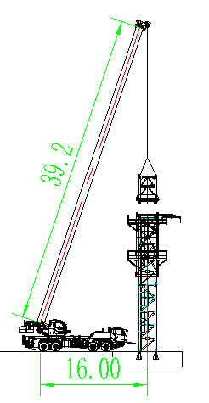
图 8 拆除特殊节示意图

拆卸爬升架
作业人员在地面上先将钢丝绳一端挂在吊机吊钩上，另一端与卸扣连接，启动吊机，将卸扣缓慢提升至爬升架上方，作业人员通过爬梯爬至爬升架顶部，将安全带系挂在爬升架顶部平台的栏杆上，位于爬升架顶部的平台上。吊机放松吊钩，作业人员将卸扣与爬升架连接，同时在爬升架杆件上栓好2根溜绳，作业人员解除安全带，作业人员通过爬梯爬至基础节对应的爬升架爬爪处，将安全带系挂在基础节横杆上，解除爬升架与基础节之间的约束。吊机起升吊钩，将爬升架提升一定安全高度后，再将爬升架下放至地面，作业人员在地面上解除卸扣与爬升架的连接。
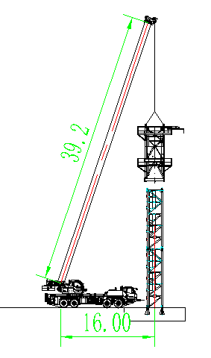
图 9 拆除爬升架示意图

拆卸剩余塔身
作业人员在地面上先将钢丝绳一端挂在吊机吊钩上，另一端与卸扣连接，启动吊机，将卸扣缓慢提升至基础节上方，作业人员通过爬梯爬至基础节顶部，将安全带系挂在基础节顶部。吊机放松吊钩，作业人员将卸扣与基础节连接，同时在基础节杆件上栓好2根溜绳，作业人员解除安全带，返回地面。解除基础节与基础塔吊之间的约束。吊机起升吊钩，将爬升架提升一定安全高度后，再将基础节下放至地面，作业人员在地面上解除卸扣与基础节的连接。
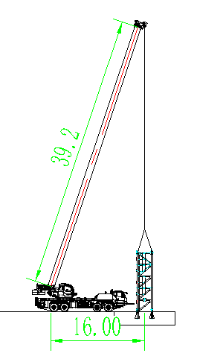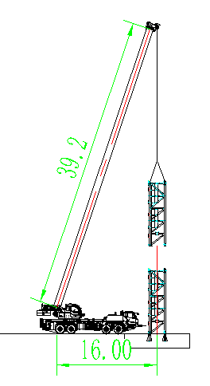
图 10拆除基础节示意图

工序资源配置
表5-1安全防护措施材料配置表
序号 | 名称 | 规格型号 | 数量 | 单位 | 备注
 | 通道防护网、防坠网 |  | 15 | 套 | 安全防护措施
 | 防坠器 |  | 10 | 套 | 安全防护措施
 | 安全帽 |  | 10 | 个 | 劳保用品
 | 安全带 |  | 10 | 条 | 劳保用品
 | 防滑鞋 |  | 10 | 双 | 劳保用品
 | 防滑手套 |  | 10 | 双 | 劳保用品
 | 安全警示牌 |  | 4 | 块 | 安全警戒警示用品
 | 锥桶 |  | 若干 | 个 | 安全警戒警示用品
 | 水马围挡 |  | 若干 | 个 | 安全警戒警示用品
 | 安全警戒线 | 150m | 若干 | 盘 | 安全警戒警示用品
表5-2设备及工具配置表
名称 | 规格 | 数量 | 用途
辅助汽车吊 | 50t汽车吊 | 1台 | XGT7525-16塔机拆除
平板车 | 17米半挂车 | 若干辆 | 每台塔机退场
水准仪 | / | 1台 | 测量平整度
经纬仪 | / | 1台 | 测量垂直度
名称 | 规格 | 数量 | 备注
大锤 | 18LB | 4把
大锤 | 22LB | 2把
八角铁锤 | 4磅 | 2把
手拉葫芦 | 1T | 3套
手拉葫芦 | 3T | 1套
重型套管 | 套装 | 1套
活动扳手 | 300mm | 2把
活动扳手 | 150mm | 2把
内六角扳手 | 套装 | 1套
梅花扳手 | 套装 | 1套
开口扳手 | 套装 | 1套
眼冲子 | / | 1套
钳工常用工具 | / | 1套
撬棍 | 30mm | 5把
钢卷尺 | 30m | 1个
卸扣 | 5T | 16个
吊索钢丝绳 | 6×37－φ20mm-1670 | 4根
白棕绳 | φ16mm×50m | 2根
对讲机 |  | 4部
电工常用工具 |  | 1套
万用表 |  | 1块
钳式电流表 |  | 1块
绝缘摇表 |  | 1块

施工工效
新渡坪右幅17#墩XGT7525-16塔式起重机计划拆除日期为2025年8月20日至2025年8月25日。拆卸施工进度计划见下表所示：
表6-2 拆除施工进度计划表
序号 | 施工内容 | 开始时间 | 完成时间 | 工期（天）
1 | 降节 | 2025年8月20日 | 2025年8月21日 | 2
2 | 钢丝绳、连接电缆拆卸 | 2025年8月22日 | 2025年8月22日 | 1
3 | 平衡重、起重臂拆卸 | 2025年8月23日 | 2025年8月23日 | 1
4 | 平衡臂、回转塔身、回转总成拆卸 | 2025年8月24日 | 2025年8月24日 | 1
5 | 爬升架、剩余塔身及基础节拆卸 | 2025年8月25日 | 2025年8月25日 | 1

风险源辨识与评价

危险源辨识方法
本项目施工风险评估采用“LEC风险法”，其考虑的危险因素有三个：发生事故或危险事件的可能性，危险作业出现频率和事故的后果。主要是评估人员根据实际经验，对评估对象的现状情况进行分析，然后根据公式计算其危险性分数值，再按经验将危险性分数值划分危险程度等级表。
“LEC 风险法”事故风险大小计算公式为：D=L×E×C
式中：D——危险性大小值；
L——发生事故或危险事件的可能性大小；
E——人体暴露于风险环境的频率；
C——危险严重程度。
（1）事故发生的可能性L
事故发生的可能性L定性表达了事故发生的概率。必然发生的事故的概率为1，规定对应的分值为10；实际上不可能事故发生的情况对应的分值为0.5；以此为基础确定其取值范围如下表。
表7.1-1 L-事故或危险性事件发生的可能性
L值 | 事故发生的可能性 | 备注
10 | 完全可以预料
6 | 相当可能
3 | 可能，但不经常
1 | 可能性小，完全意外
0.5 | 很不可能，可以设想
0.2 | 极不可能
（2）人员暴露于风险环境的频繁程度E
人员暴露于风险环境的时间越多，受到的伤害的可能性越大，相应的危险性也越大。规定人员连续出现在风险环境中的分值为10，最小分值为1，其具体取值范围如下表。
表7.1-2 暴露于危险环境的频率因素E取值表
分数值 | 暴露于危险环境的频繁程度 | 备注
10 | 在连续时间内（作业时段必须持续暴露） | 人的置身时间，不是指具体人，而应考虑岗位。
6 | 仅每天在工作时间内（必须经常暴露） | 人的置身时间，不是指具体人，而应考虑岗位。
3 | 仅每周一次或偶然（可能经常暴露） | 人的置身时间，不是指具体人，而应考虑岗位。
2 | 仅每月一次（偶尔暴露） | 人的置身时间，不是指具体人，而应考虑岗位。
1 | 仅每年几次（可能会偶尔暴露） | 人的置身时间，不是指具体人，而应考虑岗位。
0.5 | 几乎没有（几乎不暴露） | 人的置身时间，不是指具体人，而应考虑岗位。
（3）危险严重度因素C
由于事故造成人员的伤害程度的范围很大，规定把需要治疗的轻伤对应分值1，10人以上同时死亡对应的分值为100，取值范围如下表。
表7.1-3 C-危险严重度因素
分数值 | 可能出现的后果
分数值 | 伤亡人数 | 经济损失（万元）
100 | 大灾难，死亡10人以上 | ≥5000
40 | 灾难，死亡3～9人 | 1000～5000
15 | 非常严重，死亡1～2人 | 100～1000
7 | 多人中毒或重伤 | 50～100
3 | 至少1人致残 | 10～50
1 | 轻伤 | 1～10
（4）作业条件危险性评价法危险性等级划分标准
该方法规定D值在70以下时为Ⅰ级风险；在 70~160 之间为Ⅱ级风险；在 160~320 之间为Ⅲ级风险；D值大于 320 时为Ⅳ级风险。相对风险等级标准见下表。
表7.1-4 作业条件危险性评价法危险性等级划分标准
D值区间 | 风险等级 | 备注
D>320 | 重大风险 | Ⅳ
320≥D＞160 | 较大风险 | Ⅲ
160≥D＞70 | 一般风险 | Ⅱ
D≤70 | 较小风险 | Ⅰ
（5）处置措施
安全生产风险等级分为四级，由高到低依次为重大风险（IV级）、较大风险（III级）、一般风险（II级）和较小风险（I级）。
重大风险：红色标识，发生风险事件概率、危害程度均为大；由公司组织分子公司、项目部共同管控，公司重点监督检查。
较大风险：橙色标识，发生风险事件概率为大、危害程度为中，或危害程度为大、发生风险事件概率为中；由分子公司组织项目部共同管控，分子公司重点监督检查。
一般风险：黄色标识，发生风险事件概率、危害程度均为中，或者风险事件概率为大、危害程度为小，或者风险事件概率为小、危害程度为大；由项目部管控。
较小风险：蓝色标识，发生风险事件概率、危害程度均为小，或者风险事件概率为中、危害程度为小，或者风险事件概率为小、危害程度为中；由班组管控。
两级总部应结合生产指挥中心建设安全生产风险“红橙黄蓝”空间分布图，项目部在总平面布置图中应对安全生产风险采用“红橙黄蓝”标示。较大风险（III级）点、重大风险（IV级）点由生产管理部督促安装远程视频监控，分别接入分子公司、公司生产指挥中心。

风险有害因素辨识与分析
结合《中交二航局危险有害因素辨识及评价一览表（指导版）》，中国交建《固定式塔式起重机安拆技术安全指南（试行）》对塔吊安拆施工过程主要危险源进行分析和评价，从而得出对塔吊安拆施工危险源辨识及风险评价一览表，如下表所示。

表7.2-1 塔吊拆除施工危险源辨识及风险评价一览表
序号 | 作业活动单元 | 活动内容 | 危害因素 | 潜在事故类型或后果 | 危险、危害因素评价 |  |  |  | 危害级别
 |  |  |  |  | D＝LEC |  |  |  | 危害级别
 |  |  |  |  | L | E | C | D | 危害级别
 | 塔式起重机定位 | 塔式起重机定位 | 塔式起重机基础定位不合理。 | 起重伤害，坍塌 | 1 | 1 | 40 | 40 | 较小
 | 基础施工 | 基础施工 | 塔式起重机基础构造做法不符合产品说明书要求。 | 坍塌 | 1 | 1 | 40 | 40 | 较小
 | 基础施工 | 基础施工 | 基础及预埋件构造不符合产品说明书要求。 | 坍塌 | 1 | 1 | 40 | 40 | 较小
 | 基础施工 | 基础施工 | 基础施工质量不符合规范要求。 | 坍塌 | 1 | 1 | 40 | 40 | 较小
 | 起重作业 | 起重作业 | 作业前，未检查起重吊装所使用的起重机滑轮、吊索、卡环和地锚等。 | 起重伤害 | 6 | 6 | 3 | 108 | 一般
 | 起重作业 | 起重作业 | 吊装业作区四周未设置明显标志或警戒区；夜间施工没有足够照明。 | 起重伤害 | 6 | 6 | 3 | 108 | 一般
 | 起重作业 | 起重作业 | 起重设备通行道路不平整、坚实。 | 机械伤害 | 6 | 6 | 1 | 36 | 较小
 | 起重作业 | 起重作业 | 登高梯子的上端未固定。 | 高处坠落 | 1 | 6 | 7 | 42 | 较小
 | 起重作业 | 起重作业 | 吊物下方站人。 | 起重伤害 | 6 | 6 | 3 | 108 | 一般
 | 起重作业 | 起重作业 | 人员与吊物未保持一定的安全距离。 | 起重伤害 | 6 | 6 | 3 | 108 | 一般
 | 起重作业 | 起重作业 | 吊移操作平台时，平台上面站人。 | 起重伤害 | 3 | 3 | 3 | 27 | 较小
 | 起重作业 | 起重作业 | 起吊前，未对起重机钢丝绳及连接部位和吊具进行检查。 | 起重伤害 | 10 | 6 | 1 | 60 | 较小
 | 起重作业 | 起重作业 | 吊装长大物件时，没有于物件两端绑扎溜绳，并且由操作人员控制物件的平衡和稳定。 | 起重伤害 | 6 | 6 | 1 | 36 | 较小
 | 起重作业 | 起重作业 | 构件吊装和翻身扶直时的吊点不符合设计规定，构件起吊不平稳。 | 起重伤害 | 6 | 6 | 3 | 108 | 一般
 | 起重作业 | 起重作业 | 吊装大、重构件和采用新的吊装工艺时，未进行试吊。 | 起重伤害 | 6 | 6 | 3 | 108 | 一般
 | 起重作业 | 起重作业 | 大雨、雾及六级以上大风等恶劣天气进行吊装作业。 | 起重伤害 | 3 | 1 | 15 | 45 | 较小
 | 起重作业 | 起重作业 | 大雨后未及时采取防滑和防漏电措施。 | 起重伤害、机械伤害 | 3 | 1 | 7 | 21 | 较小
 | 起重作业 | 起重作业 | 雨天过后作业前未确认制动器灵敏可靠。 | 起重伤害、机械伤害 | 3 | 3 | 3 | 27 | 较小
 | 起重作业 | 起重作业 | 采用了斜拉、斜吊，或者起吊埋于地下或粘结在地面上的构件。 | 起重伤害 | 6 | 6 | 3 | 108 | 一般
 | 起重作业 | 起重作业 | 单机载荷超过了额定起重量的80%。 | 起重伤害 | 3 | 3 | 7 | 63 | 较小
 | 起重作业 | 起重作业 | 起吊过程中，在起重机行走、回转、俯仰吊臂、起落吊钩等动作前，起重司机未鸣声示意。 | 起重伤害 | 10 | 6 | 1 | 60 | 较小
 | 起重作业 | 起重作业 | 开始起吊时，未先将构件吊离地面200~300mm后停止起吊，并检查起重机的稳定性、制动装置的可靠性、构件的平衡性和绑扎的牢固性等。 | 起重伤害 | 6 | 6 | 1 | 36 | 较小
 | 起重作业 | 起重作业 | 已吊起的构件长久停滞在空中。 | 起重伤害 | 1 | 6 | 1 | 6 | 较小
 | 起重作业 | 起重作业 | 在吊起的构件上行走或站立，或者用起重机载运人员、在构件上堆放或悬挂零星物件。 | 起重伤害 | 3 | 3 | 15 | 135 | 一般
 | 起重作业 | 起重作业 | 回转时动作不平稳，当回转未停稳前就进行了反向动作。 | 起重伤害 | 3 | 6 | 3 | 54 | 较小
 | 起重作业 | 起重作业 | 在已吊起的构件下面或起重臂下旋转范围内作业或行走。 | 起重伤害 | 6 | 6 | 3 | 108 | 一般
 | 起重作业 | 起重作业 | 高处安装中的电、气焊作业，未严格采取安全防火措施，在作业处下面周围10m范围内有人。 | 起重伤害，火灾 | 3 | 3 | 7 | 63 | 较小
 | 起重作业 | 起重作业 | 起重机械司机、司索信号工、安装拆卸工无证上岗。 | 起重伤害 | 3 | 6 | 7 | 126 | 一般
 | 起重作业 | 起重作业 | 起重吊装作业未设置警戒区或警戒区小月吊物坠落半径。 | 起重伤害 | 3 | 3 | 7 | 63 | 较小
 | 起重作业 | 起重作业 | 吊装大型构件未进行试吊或吊装大型构件无人指挥。 | 起重伤害 | 3 | 3 | 15 | 27 | 较小
 | 起重作业 | 起重作业 | 随意在已安装好的构件上凿洞开孔。 | 起重伤害 | 3 | 3 | 3 | 27 | 较小
 | 起重作业 | 起重作业 | 在已安装好的结构件上堆放超过设计荷载的施工荷载。 | 起重伤害 | 3 | 3 | 7 | 63 | 较小
 | 起重作业 | 起重作业 | 自行式起重机工作时的停放位置未与沟渠、基坑保持安全距离。 | 机械伤害 | 3 | 3 | 3 | 27 | 较小
 | 起重作业 | 起重作业 | 自行式起重机（汽车吊、塔吊）作业时停放在斜坡上进行。 | 机械伤害 | 3 | 3 | 3 | 27 | 较小
 | 起重作业 | 起重作业 | 自行式起重机作业前未将支腿全部伸出，并支垫牢固。 | 起重伤害 | 3 | 6 | 7 | 126 | 一般
 | 起重作业 | 起重作业 | 起重机变幅不平稳。起重臂未停稳前，就变换档位或同时进行两种动作。 | 起重伤害 | 3 | 6 | 3 | 54 | 较小
 | 起重作业 | 起重作业 | 自行式起重机当起吊载荷达到或接近最大额定载荷时，进行了下落起重臂的操作。 | 起重伤害 | 1 | 6 | 7 | 42 | 较小
 | 起重作业 | 起重作业 | 汽车式起重机进行吊装作业时行走驾驶室内有人。 | 起重伤害 | 3 | 6 | 1 | 18 | 较小
 | 起重作业 | 起重作业 | 汽车式起重机进行吊装作业时，吊物超越驾驶室上方，或带载行驶。 | 起重伤害 | 6 | 6 | 3 | 108 | 一般
 | 起重作业 | 起重作业 | 起重臂的伸缩，未在起吊前进行。当起吊过程中需伸缩时，起吊荷载大于额定值的50%。 | 起重伤害 | 1 | 6 | 7 | 42 | 较小
 | 起重作业 | 起重作业 | 自行式起重机起重臂伸出后的上节起重臂长度大于下节起重臂长度。 | 起重伤害 | 1 | 6 | 7 | 42 | 较小
 | 起重作业 | 起重作业 | 作业完毕或下班前，操作杆未置于空挡位置。 | 起重伤害 | 3 | 3 | 3 | 27 | 较小
 | 起重作业 | 起重作业 | 作业完毕或下班前，起重臂未全部缩回原位，转至顺风方向，收紧钢丝绳，挂好吊钩或将吊钩落地。 | 起重伤害 | 3 | 3 | 3 | 27 | 较小
 | 起重作业 | 起重作业 | 作业完毕或下班前，未将制动器和保险装置固定，关闭发动机，驾驶室上锁。 | 起重伤害 | 3 | 3 | 3 | 27 | 较小
 | 起重作业 | 起重作业 | 塔式起重机基础积水,无排水措施,导致地基下沉或倾斜。 | 倒塌倾覆，机械伤害 | 1 | 1 | 40 | 40 | 较小
 | 起重作业 | 起重作业 | 工点容量及电压不满足塔式起重机使用要求。 | 机损事故 | 1 | 0.5 | 1 | 0.5 | 较小
 | 起重作业 | 起重作业 | 塔身标准节疲劳损伤,焊缝开裂。 | 倾覆坍塌 | 3 | 1 | 40 | 120 | 一般
 | 塔吊安拆 | 拆除 | 塔机停用6个月以上的，没有重新进行验收。 | 起重伤害 | 1 | 1 | 40 | 40 | 较小
 | 塔吊安拆 | 拆除 | 当遇特殊情况拆卸作业不能继续时，没有采取措施保证塔机处于安全状态。 | 起重伤害 | 1 | 1 | 40 | 40 | 较小
 | 塔吊安拆 | 拆除 | 当用于拆卸作业的辅助设备设置在建筑物上时，没有对辅助起重设备的安全性及建筑物的承载能力等进行验算。 | 物体打击 | 1 | 1 | 40 | 40 | 较小
 | 塔吊安拆 | 拆除 | 拆除作业未按照专项方案要求实施。拆除前未对安装作业人员进行安全技术交底。 | 机械伤害 | 1 | 1 | 40 | 40 | 较小
 | 塔吊安拆 | 拆除 | 拆除辅助设备就位后，没有对其机械和安全性能进行检验。 | 机械伤害 | 1 | 1 | 40 | 40 | 较小
 | 塔吊安拆 | 拆除 | 雨雪、浓雾天气没有停止拆除作业。 | 起重伤害 | 1 | 1 | 15 | 15 | 较小
 | 塔吊安拆 | 拆除 | 拆除时塔机最高处的风速不符合使用说明书的要求，或者大于12m/s。 | 起重伤害 | 1 | 1 | 40 | 40 | 较小
 | 塔吊安拆 | 拆除 | 当遇特殊情况拆除作业不能连续进行时，没有将已安装的部位固定牢靠并达到安全状态。 | 物体打击 | 1 | 1 | 15 | 15 | 较小
 | 塔吊安拆 | 拆除 | 自升式塔机每次降节前，没有检查顶升系统的连接等。 | 起重伤害 | 1 | 1 | 40 | 40 | 较小
 | 群塔作业 | 群塔作业 | 降节过程中,套架导轮与塔身主弦杆之间的间隙不符合降节要求,或遇卡阻、其他故障仍继续降节的。 | 坍塌，起重伤害 | 1 | 1 | 40 | 40 | 较小
 | 群塔作业 | 群塔作业 | 群塔安全作业间距不足 | 物体打击，起重伤害 | 1 | 6 | 15 | 90 | 一般
 | 群塔作业 | 群塔作业 | 低位塔式起重机的起重臂与高位塔式起重机起重钢丝绳之间碰撞;高位塔式起重机的起重臂下端与低位塔式起重机的起重臂上端碰撞。 | 物体打击，起重伤害 | 1 | 6 | 15 | 90 | 一般

风险分析结论
根据对塔吊安拆施工危险源辨识及风险评价一览表，共辨识出危险有害因素59项，通过评价，得出较小风险（D≤70）有37项，一般风险（160≥D＞70）有19项，较大风险3项，无重大风险。潜在事故类型包括物体打击、起重伤害、机械伤害、高处坠落、火灾、坍塌等，需要制定相应措施，详见下表。
表7.3 一般、较大危害因素清单及控制措施表
序号 | 作业活动单元 | 活动内容 | 危害因素 | 潜在事故类型 | 危害级别 | 控制措施
1 | 起重作业 | 起重作业 | 作业前，未检查起重吊装所使用的起重机滑轮、吊索、卡环和地锚等。 | 起重伤害 | 一般 | 作业前，按要求检查起重吊装所使用的起重机滑轮、吊索、卡环和地锚等。
2 | 起重作业 | 起重作业 | 吊装业作区四周未设置明显标志或警戒区；夜间施工没有足够照明。 | 起重伤害 | 一般 | 吊装业作区四周按要求设置明显标志或警戒区；夜间施工应设置足够的照明。
3 | 起重作业 | 起重作业 | 吊物下方站人。 | 起重伤害 | 一般 | 吊物下方禁止站人。
4 | 起重作业 | 起重作业 | 人员与吊物未保持一定的安全距离。 | 起重伤害 | 一般 | 人员与吊物应保持一定的安全距离。
5 | 起重作业 | 起重作业 | 构件吊装和翻身扶直时的吊点不符合设计规定，构件起吊不平稳。 | 起重伤害 | 一般 | 构件吊装和翻身扶直时的吊点应符合设计规定，构件起吊必须保持平稳。
6 | 起重作业 | 起重作业 | 吊装大、重构件和采用新的吊装工艺时，未进行试吊。 | 起重伤害 | 一般 | 吊装大、重构件和采用新的吊装工艺时，按要求进行试吊。
7 | 起重作业 | 起重作业 | 采用了斜拉、斜吊，或者起吊埋于地下或粘结在地面上的构件。 | 起重伤害 | 一般 | 严禁采用斜拉、斜吊，或者起吊埋于地下或粘结在地面上的构件。
8 | 起重作业 | 起重作业 | 在吊起的构件上行走或站立，或者用起重机载运人员、在构件上堆放或悬挂零星物件。 | 起重伤害 | 一般 | 禁止在吊起的构件上行走或站立，或者用起重机载运人员、在构件上堆放或悬挂零星物件。
9 | 起重作业 | 起重作业 | 在已吊起的构件下面或起重臂下旋转范围内作业或行走。 | 起重伤害 | 一般 | 禁止在已吊起构件下面或起重臂下旋转范围内作业或行走
10 | 起重作业 | 起重作业 | 起重机械司机、司索信号工、安装拆卸工无证上岗 | 起重伤害 | 一般 | 起重机械司机、司索信号工、安装拆卸工必须持证上岗
11 | 起重作业 | 起重作业 | 自行式起重机作业前未将支腿全部伸出，并支垫牢固。 | 起重伤害 | 一般 | 自行式起重机作业前应将支腿全部伸出，并支垫牢固。
12 | 起重作业 | 起重作业 | 汽车式起重机进行吊装作业时，吊物超越驾驶室上方，或带载行驶。 | 起重伤害 | 一般 | 汽车式起重机进行吊装作业时，严禁吊物超越驾驶室上方，或带载行驶。
13 | 起重作业 | 起重作业 | 塔身标准节疲劳损伤,焊缝开裂 | 倾覆坍塌 | 一般 | 严禁歪拉斜吊,超载吊装,定期检查金属结构及螺栓连接情况,定期维保
15 | 塔吊安拆 | 拆除 | 拆除作业未按照专项方案要求实施。拆除前未对安装作业人员进行安全技术交底。 | 起重伤害 | 一般 | 安装前对安装作业人员进行安全技术交底。
16 | 塔吊安拆 | 拆除 | 自升式塔式起重机的降塔不符合下列规定：1、顶升系统必须完好，2、结构件必须完好，3、顶升前，塔机下支座与顶升套架应可靠连接，4、顶升前，应保持顶升横梁搁置正确，5、顶升前，应将塔机配平。顶升过程中应确保塔机的平衡，6、顶升加节的顺序，应符合使用说明书的规定，7、顶升过程中，不应进行起升、回转、变幅等动作，8、顶升结束后，应将标准节与回转下支座可靠连接。 | 起重伤害 | 较大 | 现场加强安全监管，严格遵守塔吊说明书施工规程。
17 | 塔吊安拆 | 拆除 | 雨雪、浓雾天气没有停止拆除作业。 | 起重伤害 | 一般 | 雨雪、浓雾天气停止安装作业。
18 | 塔吊安拆 | 拆除 | 塔机的安全装置不齐全，没有按程序进行调试合格。 | 起重伤害 | 一般 | 检查确认塔机的安全装置齐全，按程序进行调试且确保合格。
19 | 塔吊安拆 | 拆除 | 连接件及防松脱件用其它代用品代用。 | 起重伤害 | 较大 | 连接件及防松脱件严禁用其它代用品代用。
20 | 塔吊安拆 | 拆除 | 连接件及防松脱件没有用扭力扳手或专用工具紧固连接螺栓。 | 起重伤害 | 一般 | 连接件及防松脱件用扭力扳手或专用工具紧固连接螺栓。
21 | 群塔作业 | 群塔作业 | 群塔安全作业间距不足 | 物体打击，起重伤害 | 一般 | 设计群塔交叉作业的,顶升前应预留足够标准节保证安全距离,并安装群塔防碰撞装置。
22 | 群塔作业 | 群塔作业 | 低位塔式起重机的起重臂与高位塔式起重机起重钢丝绳之间碰撞;高位塔式起重机的起重臂下端与低位塔式起重机的起重臂上端碰撞 | 物体打击，起重伤害 | 一般 | (1)发现较矮的塔式起重机起重臂进入相互覆盖范围区时,较高的塔式起重机回转时小车要停在相互覆盖范围区外;当较高的塔式起重机起重臂对准装卸点时,司机要观察较低的塔式起重机起重臂确认不会发生碰撞后,才能将小车进入覆盖范围区进行装卸,装卸完成必须将小车开离相互覆盖范围区,才能回转起重臂。(2)相邻两台塔式起重机的高度(含升至最高点),控制在至少4m的高差,保证处于高处塔式起重机的起重臂距处于低位塔式起重机的顶部至少有4m的距离,且保证安全施工作业高度

工序交接
交接班时需注意以下事项：
（1）检查安全销是否到位。
（2）工具是否归类存放。
（3）说明本次施工内容人员与分工。
（4）说明本次施工内容潜在的危险因素并提出解决办法。

常见技术问题及解决措施
（1）塔吊拆除需要按照一定的程序进行，如稍有疏忽，就会导致机毁人亡。常见的问题包括拆除不规范、紧固螺栓不牢固等。
1）在拆除前进行培训，提高操作人员的技术水平，并进行严格的质量检查。
（2）结构件捆绑不牢固、捆扎方法不符合要求等。
1）对信号指挥和起吊人员进行教育，捆绑不牢不能起吊。
2）对司索工进行教育，一定按照规范要求捆扎。

工序质量通病原因分析及预防措施

安全销及封口销的规范使用
特征照片 | 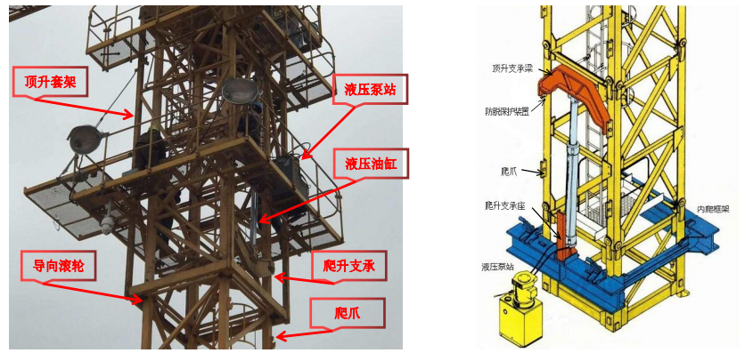
原因分析 | 封口安全销使用不全、顶升爬爪安全销
防治措施 | 监督到位，人员相互提醒，防止安全销不到位的情况发生

降节前液压油站压力测试
特征照片 | 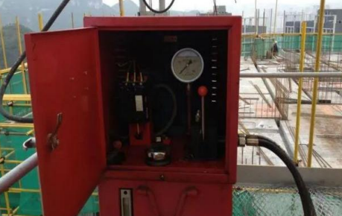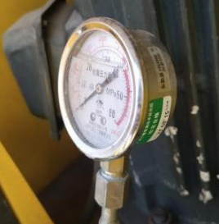
原因分析 | （1）液压系统是否设置防止过载和液压冲击的安全装置。
防治措施 | 调整安全溢流阀的调定压力不大于系统额定工作压力的 110%，系统的额定工作压力不大于液压泵的额定压力。

障碍灯安装不规范
特征照片 | 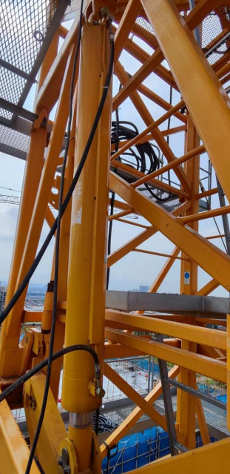
原因分析 | 顶升液压缸是否设置有平衡阀或液压锁，且平衡阀或液压锁与液压  缸之间不是采用软管连接。
防治措施 | 确保平衡阀或液压锁有效，且平衡阀或液压锁与液压缸之间不得用  软管连接。

工序质量标准

工序质量标准
XGT7525-16塔式起重机拆卸施工各工序需满足下表要求。
表11.1-1工序质量标准表
序号 | 工序 | 质量标准
11-1-1 | 塔身降节 | 零部件理齐全、各部位的栏杆、平台、扶手、护圈等安全防护装置齐全，配件等复原或集中堆放
11-1-2 | 附着拆除 | 人员安全防护、吊点平衡度
11-1-3 | 电气部分拆除 | 进行断电拆除主电缆线后进行各部件电气部分拆除以保障安全
11-1-4 | 主机拆除 | 吊点位置准确，各部件拆卸时集中堆放
11-1-5 | 完工清场 | 对设备的拆除部件进行装车退场，不遗留任何配件及垃圾在现场

拆除验收标准
1）设备检查
1)塔吊所有钢构件无变形、无裂纹；塔吊所有电机机座是否固定牢靠，传动部位有无变形、裂纹；
2)塔吊所有滑轮部位有无防钢丝绳脱槽装置，滑轮轴有无磨损，滑轮座是否固定牢靠；塔吊所有防护栏杆是否完好，焊接牢靠，无锈蚀；
- 塔吊所有柱销孔和销柱体符合要求，无晃动、无严重磨损；
- 塔吊所有柱销上的开口销是否配套，并开口；
- 检查钢丝绳磨损状况；检查顶升套架围栏支撑连接部位部件是否完好；
- 检查顶升套架机构滑动部位及支撑的爪钩等处是否完好；
- 检查顶升套架标准节安装推入机构是否完好，各部件无变形；
- 检查回转支撑机构是否润滑良好，螺栓是否紧固；
- 检查电器是否完好无损，电缆线无老化、裸露，各电气绝缘保证良好；
- 幅度、力矩、超重、回转、吊钩高度限位器和电铃等安全装置齐全，并保证其灵敏可靠；检查吊钩保险、大钢丝绳卷筒保险、防小钢丝绳断绳装置等保险装置是否完好；检查司机楼、闸箱等是否完好，固定牢靠；
- 检查刹车部位是否完好，刹车皮是否磨损严重；
- 查塔吊小车行走轮是否润滑良好，有无严重磨损和裂纹；检查配重、配重吊环是否牢固，完好。

塔吊拆除控制标准
表11.3-1 塔吊拆除的控制要求及检查结果
序号 | 内容 | 标准 | 总体检查结果
1 | 拆除标准节 | 安全控制 | 配平稳定，操作，油站控制专人操作
2 | 拆除附着 | 齐全有效 | 先调整撑杆的调节丝杆使之放松，消除内力
3 | 钢丝绳 | 无损 | 采用两点吊，吊索的规格为：6×37－φ20mm-1670，卸扣规格GB/T 25854-6-DW5
4 | 主机拆除 | 安全 | 吊点、吊具、电源拆除
5 | 清场 | 环境 | 不遗留任何配件及垃圾

质量红线
表12-1质量红线汇总表
序号 | 工序 | 质量红线
12-1 | 降节过程 | 满足11.3塔吊拆除验收标准
12-2 | 拆除过程 | 满足11.3塔吊拆除验收标准
12-2 | 完工清场 | 满足11.3塔吊拆除验收标准

安全、环保、职业健康注意事项

环保注意事项
- 施工中产生焊条废弃物等不得随意弃置，及时收集清运，防止雨水冲刷进入水体。
- 在施工现场设置垃圾箱，集中贮放生产生活垃圾，定期运至垃圾场处理。
- 定期检查并维护施工机械及设备，发现损坏或漏油等及时处理处置。施工机械自身产生的废油及维修保养产生的废油采取专用容器收集或排放至指定位置，集中处理。

职业健康注意事项
（1）重视劳动保护工作
劳动保护是为了保障劳动者在劳动过程中的安全和健康而采取的各种保护措施，在施工中，加强行政管理，搞好劳动保护工作。
（2）劳动保护用品配备
视施工需要、施工场所中危害因素和劳动安全与卫生要求，合理配备足够、齐全的劳保防护用品。选择齐全防护用品，如安全帽、安全带、雨衣、雨靴、手套、防护口罩、面罩等，既要使用方便，又要对危害和危险具有较好的防护效果。
（3）正确使用劳动保护用品
建立劳动保护用品正确使用管理规定，所有人员进入施工现场必须接受检查，检查内容主要是：是否穿戴劳动保护用品、穿戴是否正确，是否穿戴足够防护用品。只有正确发挥防护用品的作用，才能避免或减少伤害事故的发生。
（4）完善劳动安全卫生设施
施工现场由于机械震动多，噪声大，露天作业时间长，在电焊作业中，工人常接触、吸入大量粉尘，易引起矽肺、职业性皮肤病、职业性耳聋、震动病等。在施工中主要采取完善劳动安全卫生设施等预防措施。
合理安排工作和作息时间。夏季露天作业，延长中午休息时间，避开高温、高辐射环境下作业，作业人员戴手套、草帽、穿工作服，及时向作业人员提供含盐的清凉饮料。

安全注意事项
（1）临时安装在部品上的构件需固定牢靠，避免吊装过程脱落。
（2）主塔施工队伍需固定钢筋绑扎和吊具安拆作业人员，人员更换需培训交底后方可作业。
（3）加强保障部品施工的主要设备（塔吊）的日常检查和易损件的储备，确保不影响主塔部品施工。
（4）加强吊具和钢筋锚具日常检查和保养，钢筋锚具的夹片磨损严重时须及时进行更换。
（5）严格执行部品吊装检查签证制度，吊装之前对部品上各吊点的夹片、船用花篮螺栓、钢丝绳进行检查，检查夹片是否安装到位，溜绳挂设是否到位。检查合格后方可起吊，确保吊装运输安全。
（6）6级风以上严禁吊装，严格执行松构条件，达到松构条件方可松构，松构后须连续作业，直至全部锥套连接完成。

应急处置及紧急逃生措施

应急处置措施
（1）起重伤害应急处置措施
1）起重伤害事故目击者应高声呼救，并立即向安全人员报告。
2）事故发生后，应立即向当地急救中心求援。
3）安全人员应准确判断事故影响范围，协调各组之间的工作，派专人进行检查，确定抢救方案，保证事故现场相对安全和稳定时，抢救队员才可进入现场抢救受伤人员。
4）安全人员与当地医院立即取得联系，利用现场救援车辆火速把伤者送往附近医院救治，但对伤势严重者应注意搬运方法，不得由此加重伤者伤情；在急救医疗机构人员赶到前抢险救护组应对受伤者进行必要的救助，根据伤情对伤者进行分类处理，处理的原则是先重后轻、先急后缓、先近后远。
5）安全人员做好应急状态下现场所有设施和物资的安全，支援和保障现场抢救组的工作，负责事故现场的保护，并检查事故现场有无其它安全隐患。
（2）物体打击应急处置措施
1）当发生物体打击事故时，根据现场和受伤者的伤情的具体情况，立即打医院应急救援电话，详细报告事故发生地址、人员受伤的情况和可能需要配合救援的设备。
2）在救援人员未到达之前，应根据事故现场的整体情况、位置和伤者的伤情、部位，在排除人为加重伤者伤情的情况下，立即组织人员进行抢救。
3）抢救前首先观察伤者的受伤情况、部位、伤害性质，如伤者发生休克，应先处理休克。遇呼吸、心跳停止者，应当进行人工呼吸。处于休克状态的伤员要让其保暖、平卧，并将下肢抬高约20度左右，尽快送医院进行抢救治疗。
4）出现颅脑外伤，必须维持呼吸道通畅。昏迷者应平卧，面部转向一侧，以防舌根下坠或分泌物、呕吐物吸入，发生喉阻塞。偶有严重的脑损伤症状出现，创伤处用消毒的纱布或清洁布等覆盖伤口，用绷带或布条包扎后，及时送就近有条件的医院治疗。
5）发现脊椎受伤者，创伤处用消毒的纱布或清洁布等覆盖伤口，用绷带或布条包扎后。搬运时，将伤者平卧放在帆布担架或硬板上，以免受伤的脊椎移位、断裂造成截瘫，招致死亡。抢救脊椎受伤者，搬运过程，严禁只抬伤者的两肩与两腿或单肩背运。
6）发现伤者手足骨折或其他部位骨折的，不要盲目搬动伤者，应在骨折部位用夹板临时固定，使断端不再移位或刺伤肌肉、神经或血管。
7）遇有创伤性出血的伤员，应迅速包扎止血，使伤员保持头低脚高的卧位，并注意保暖；若伤员有断肢情况发生应尽早用干净的干布（灭菌敷料）包裹装入塑料袋内，随伤员一起转送。
8）在施救的同时应尽快送往就近医院；伤者送往医院抢救时，途中尽量减少颠簸，同时，密切注意伤者的呼吸、脉搏、血压及伤口的情况。
9）如因长方形构件（钢管）打击（压倒）致伤，要根据现场的实际情况迅速调动起重机、手提点工具等机械设备配合施救。
（3）高处坠落事故应急处置措施
1）发生高处坠落事故，应马上组织抢救伤者，首先观察伤者的受伤情况、部位、伤害性质，如伤员发生休克，应先去除伤员身上的用具和口袋中的硬物。遇呼吸、心跳停止者，应立即进行人工呼吸。处于休克状态的伤员要让其保暖、平卧，并将下肢抬高约20度，尽快送医院进行抢救治疗。应采用担架或硬质木板搬运和转送伤员，避免颈部和躯干前屈或扭转，使脊柱伸直，绝对禁止一个抬肩一个抬腿的搬法，以免造成截瘫。
2）出现颅脑损伤，必须维持呼吸道通畅。昏迷者应平卧，面部转向一侧，以防舌根下坠或分泌物、呕吐物吸入，发生喉阻塞。遇有严重的脑损伤症状出现，创伤处用消毒的纱布或清洁布等覆盖伤口，用绷带或布条包扎后，及时送就近医院治疗。
3）颌面部伤员首先应保持呼吸道畅通，清除移位的组织碎片、血凝块、口腔分泌物等，同时松解伤员的颈、胸部钮扣。
4）发现脊椎受伤者，创伤处用消毒的纱布或清洁布等覆盖伤口，用绷带或布条包扎。搬运时，将伤者平卧放在担架或硬板上，以免受伤的脊椎移位、断裂造成截瘫，甚至死亡。抢救脊椎受伤者，搬运过程严禁只抬伤者的两肩与两腿或单肩背运。
5）发现伤者手足骨折，不要盲目搬动伤者。应在骨折部位用夹板把受伤位置临时固定，使断端不再移位或刺伤肌肉、神经或血管。固定方法：以固定骨折处上下关节为原则，可就地取材，用木板、竹片等。
6）复合伤伤者需平仰卧位，保持呼吸道畅通，解开衣领扣。
7）遇有创伤性出血的伤员，应迅速包扎止血，使伤员保持在头低脚高的卧位，并注意保暖。及时把伤者送往邻近医院抢救，运送途中应尽量减少颠簸。同时，密切注意伤者的呼吸、脉搏、血压及伤口的情况。
8）配合上级主管部门和调查组开展调查处理，并做好伤员及家属善后工作。
（4）触电应急处置措施
1）发现触电后应大声呼喊寻求帮助，迅速使触电者脱离电源，同时向现场负责人报告。
①立即切断电源。
②如电源开关距离太远，用有绝缘把的钳子或用木柄的斧子断开电源线。
③用木板等绝缘物插入触电者身下，以隔断流经人体的电流。
④用干燥的衣服、手套、绳索、木板等绝缘物作为工具，拉开触电者及挑开电线使触电者脱离电源。
2）救援人员要防止触电者脱离电源后可能的摔伤，特别是当触电者在高处的情况下，应采取防摔措施，及时将触电者在平地，一定要注意触电者倒下的方向，注意防摔。
3）现场负责人接到报告后立即向现场处置小组报告，并立即组织救治。
①若触电者停止心跳和呼吸，现场负责人应立即拨打急救电话，同时组织现场人员进行现场急救（人工呼吸和心肺复苏）直至项目部医务人员到达现场；项目部医务人员到达现场后，应继续进行现场急救直至人员恢复心跳呼吸或者急救人员到达现场进行抢救。如果现场离急救医院路程较远，项目部应立即安排车辆送往医院，与急救车在途中进行交接，以争取抢救最佳时间，但中途不能终止急救。
②若触电者失去知觉，但心脏跳动和呼吸还在，应使触电者舒适、平卧、空气畅通，解开他的衣服以利呼吸。同时，报告应急领导小组，由项目部医务人员陪同送往医院治疗。
③若触电者伤势不重，应使触电者安静休息，不要走动，严密观察并送往医院进行检查。
④若为电弧烧伤，应由项目部医务人员对烧伤部位进行简单处理后送医院进行治疗。

